Persmap PROCESS
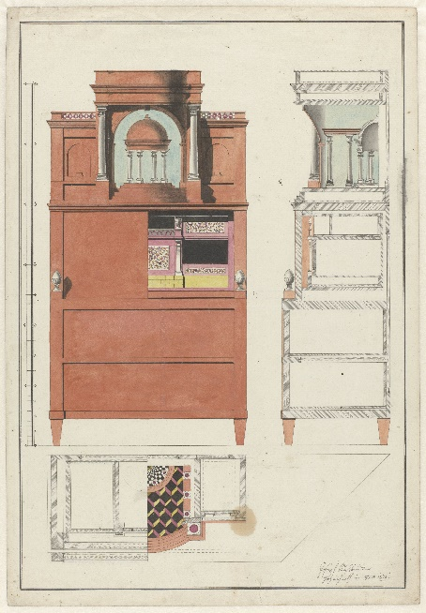 | Ontwerp voor een secretaire, Joseph Nussbaumer (verworpen toeschrijving), 1816. Collectie Rijksmuseum |  | http://hdl.handle.net/10934/RM0001.COLLECT.531989
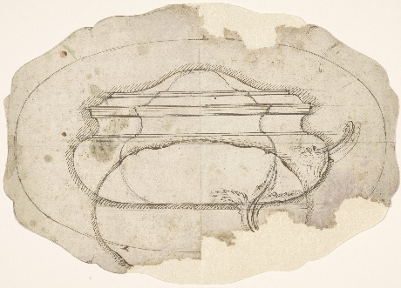 | Ontwerp voor een terrine, Luigi Valadier, ca. 1760 - ca. 1770. Collectie Rijksmuseum |  | http://hdl.handle.net/10934/RM0001.COLLECT.596065
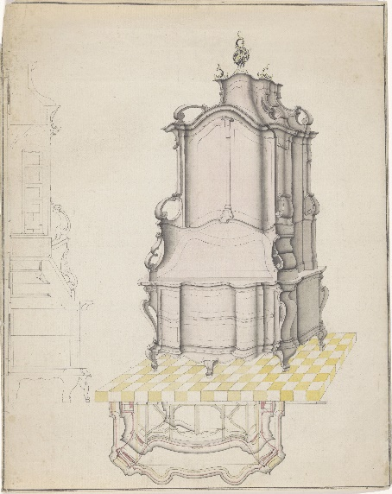 | Ontwerp voor een bureau met opstand, anoniem, ca. 1755 - ca. 1770. Collectie Rijksmuseum |  | http://hdl.handle.net/10934/RM0001.COLLECT.600685
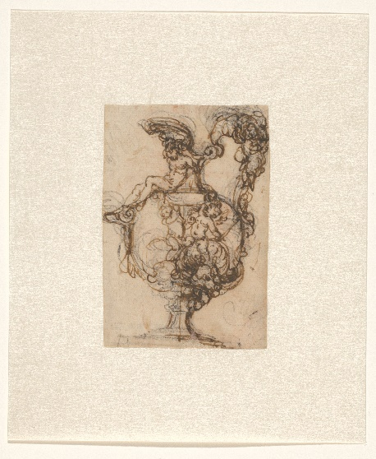 | Ontwerp voor een kan met onder de tuit een naakte liggende man en op het lichaam twee naakte jongetjes, anoniem, ca. 1650 - ca. 1670. Collectie Rijksmuseum |  | http://hdl.handle.net/10934/RM0001.COLLECT.633337
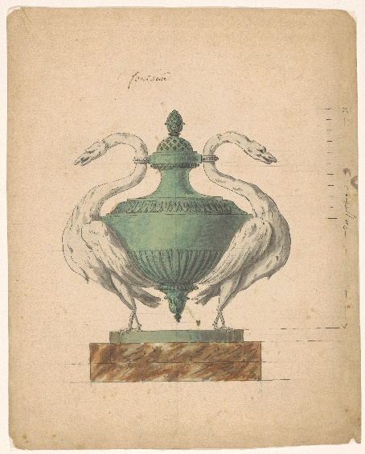 | Ontwerptekening voor een gepatineerd bronzen reukvaas, anoniem, ca. 1780. Collectie Rijksmuseum |  | http://hdl.handle.net/10934/RM0001.COLLECT.685763
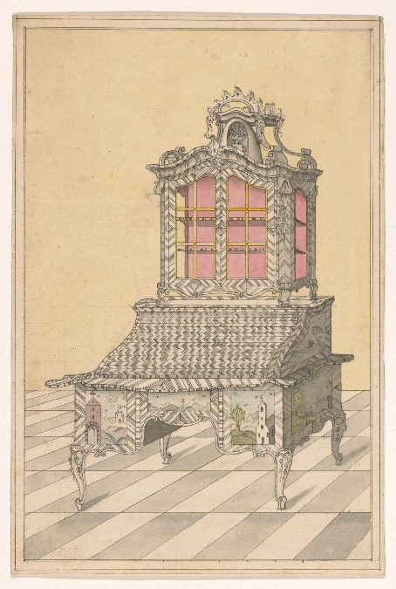 | Ontwerp voor een bureau met een vitrineopstand, versierd met marqueterie van landschappen, anoniem, ca. 1760 - ca. 1770. Collectie Rijksmuseum |  | http://hdl.handle.net/10934/RM0001.COLLECT.692884
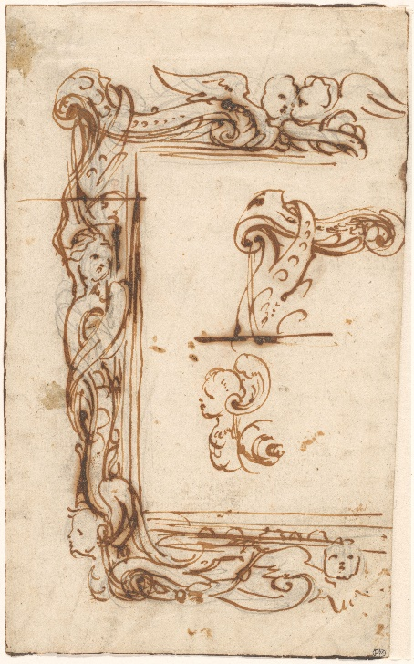 | Ontwerp voor een lijst, met een verbeterde oplossing voor de linker bovenhoek en de linker onderhoek, anoniem, ca. 1610 - ca. 1625. Collectie Rijksmuseum |  | http://hdl.handle.net/10934/RM0001.COLLECT.719406
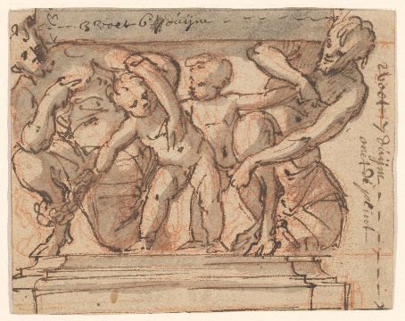 | Ontwerp voor een gebeeldhouwde voet, waarschijnlijk voor een kabinet of kist, Michiel van der Voort (I) (toegeschreven aan), ca. 1700. Collectie Rijksmuseum |  | http://hdl.handle.net/10934/RM0001.COLLECT.744828
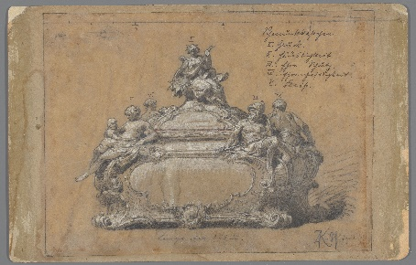 | Ontwerp voor een juwelenkist van porselein, Alexander Kips, 1891. Collectie Rijksmuseum |  | http://hdl.handle.net/10934/RM0001.COLLECT.745260
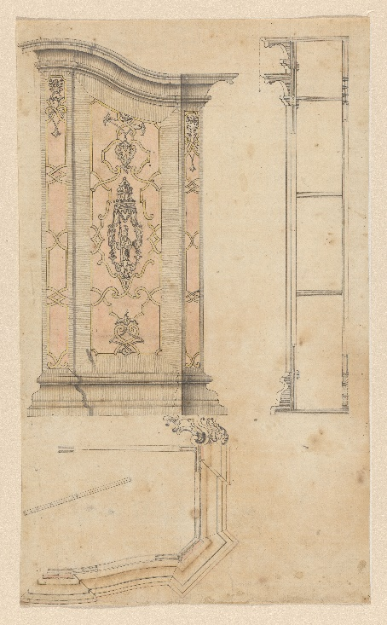 | Ontwerp voor een kast met marqueterie van een figuur onder een baldakijn, anoniem, ca. 1740 - ca. 1750. Collectie Rijksmuseum |  | http://hdl.handle.net/10934/RM0001.COLLECT.754861
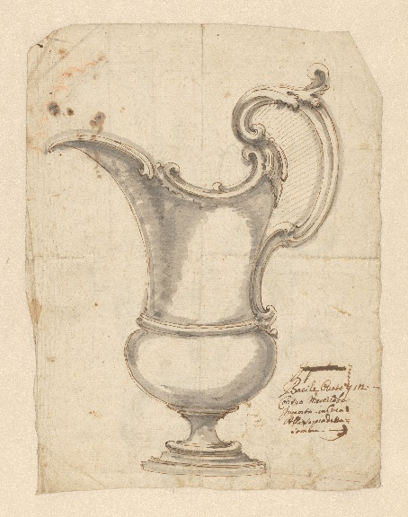 | Een kan, anoniem, ca. 1725 - ca. 1740. Collectie Rijksmuseum |  | http://hdl.handle.net/10934/RM0001.COLLECT.758249
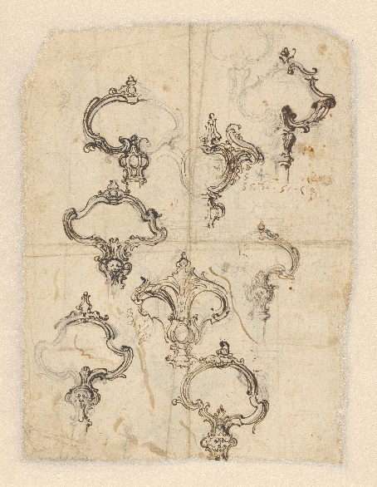 | Ontwerpen voor het handvat van een staf of een kraan, anoniem, ca. 1725 - ca. 1740.  Collectie Rijksmuseum |  | http://hdl.handle.net/10934/RM0001.COLLECT.758250
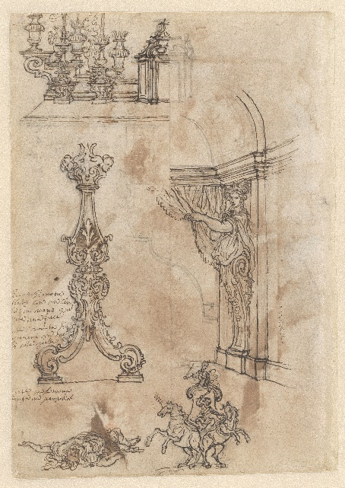 | Linkerdeel van een altaar, Giovanni Battista Foggini, ca. 1723 - ca. 1725. Collectie Rijksmuseum | http://hdl.handle.net/10934/RM0001.COLLECT.772931
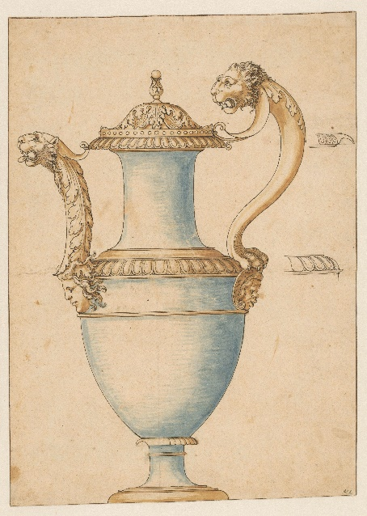 | Ontwerp voor een sierkan, Hans Holbein (II), 1500 – 1600. Collectie Rijksmuseum | http://hdl.handle.net/10934/RM0001.COLLECT.23264

